v3.14.10-巨量接口升级

文档记录
产品版本号 | 修订内容 | 修订时间 | 修订人 | 评审状态 | 备注
v3.14.10 | 初稿 | 2026-3-3 | 黄沥瑶 | 评审通过

需求变更记录
优先级 | 变更维度 | 变更前 | 变更后 | 功能补充说明 | UI原型补充截图 | 影响范围 | 变更原因与必要性 | 修订人 | 修订日期 | 评审状态 | 备注
 |  |  |  |  |  | XX 模块 | XX | XX | 年月日 | 评审中
 |  |  |  |  |  | 无 | 技术方案调整 |  |  | 已评审

一、背景
业务背景 | 巨量引擎工作台升级，组织、账户、资产、素材接口更新
要解决的问题 | 1.升级后的账户可在智投正常授权和采集数据：已解决✔  2.升级后创建的资产和素材，智投可正常采集：本版本待解决
解决方案 | 新增接口获取应用、分包和素材
决策依据 | 接口调研

二、版本目标
序号 | 产品/业务目标 | 价值收益 | 衡量标准 | 复盘结论
1 | 巨量升级平台的账户可正常同步数据和资产 | 对接巨量广告新平台，保持可用状态 | 业务可用
2 | 下线旧平台的接口，减少冗余（下半年下线） | 降低冗余，提升巨量采集效率 | -

三、需求清单
优先级 | 模块 | 需求 | 描述 | 相关开发
P0 | 授权 | 支持巨量新平台的账户授权（已上线） | 巨量新平台授权流程：授权账户（原有）→获取账户组织关系（新增）→获取组织下其他账户（新增） | 李振龙
P1 | 应用 | 获取新平台的应用资产 | 新增接口获取新平台的应用、分包 | 后端
P2 | 授权 | 授权页面展示巨量组织层级 | 巨量授权后，支持展示巨量的组织关系，并支持筛选 | 李振龙、鹿振江
P2 | 接口 | 海外谷歌素材报表推送 | 给魔方提供接口 | 侯飞凡
P3 | 数据 | 巨量直播达人接口更新 | 获取达人id、达人昵称、直播间状态 | 刘航
P4 | 素材 | 获取新平台的素材资产（可等巨量上线后迭代） | 新增接口获取新平台的素材（巨量待上线） | 后端

四、功能列表
序号 | 模块 | 功能 | 优先级 | 接口
1 | 授权 | 授权获取账户后新增接口：获取账户组织关系 | 已上线 | https://open.oceanengine.com/labels/7/docs/1829551362400384
2 |  | 获取账户组织关系后新增接口：获取组织下账户 | 已上线 | https://open.oceanengine.com/labels/7/docs/1829550825614739
3 |  | 巨量授权后账户页面新增巨量组织展示 | P2 | -
4 |  | 巨量授权后账户页面支持筛选巨量组织 | P2 | -
6 | 应用 | 新增接口：获取安卓应用 | P2 | https://open.oceanengine.com/labels/7/docs/1846773030696265
7 |  | 新增接口：获取安卓分包 | P2 | https://open.oceanengine.com/labels/7/docs/1846776873285771
8 | 接口 | 海外谷歌素材报表推送 | P2 | 无
9 | 接口 | 巨量直播达人接口更新 | P3 | https://open.oceanengine.com/labels/7/docs/1844117189152843?origin=left_nav

五、开发说明

1、需求/功能
模块 | 功能 | 开发说明 | 页面
授权 | 巨量授权后账户页面新增巨量组织展示 |  | 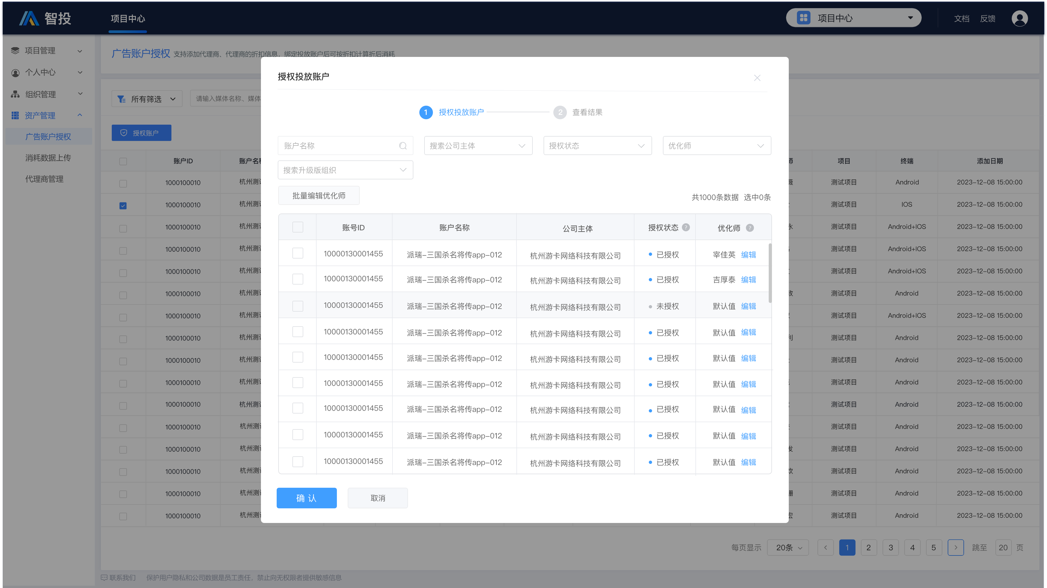  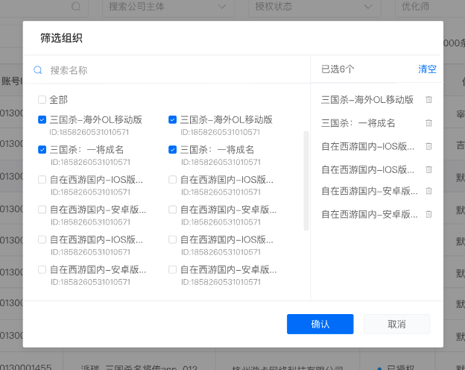
应用 | 新增接口：获取安卓应用 | 获取节点：20min定时同步  调用接口：[获取安卓应用] | 无
 | 新增接口：获取安卓分包 | 获取节点：20min定时同步  调用接口：[获取安卓分包] | 无

2、组件
模块 | 功能 | 开发说明 | 页面
下拉筛选 | 功能：支持多级连选，支持搜索，支持已选展示。 | 功能：支持搜索，支持已选展示。  实现逻辑：  1. 搜索、全选功能保持不变  2. 左侧选择框状态（全选、全不选）、点击选择操作  交互说明：  全选：勾选全部后则包含全部下子项目  全不选：二次点击后，则取消全选操作  已选：已选组织展示在右侧已选列表里支持用户查看已选样式。 | 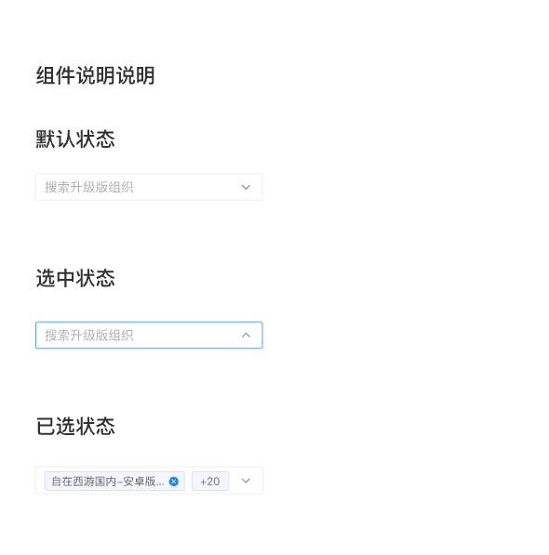  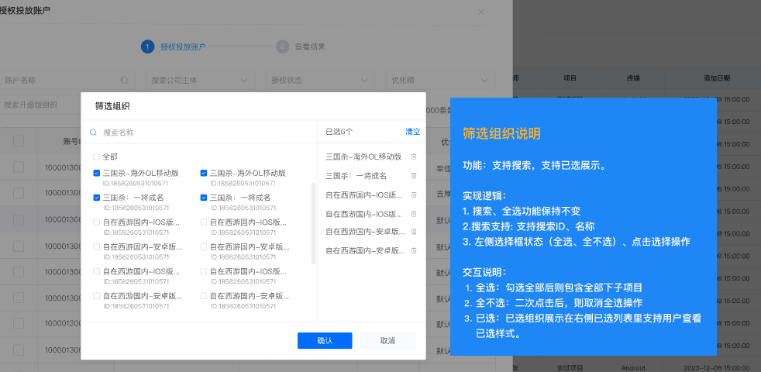

六、变更影响分析
变更点 | 前端影响 | 后端影响 | 数据库影响 | 测试重点

七、附录

1. 原型地址
https://pixso.cn/app/design/EdE0XHTcEq9ss08taCu7ZQ?page-id=0%3A1

2.相关文档
巨量升级文档：升级版巨量引擎工作台 - MarketingAPI - 飞书云文档
获取升级版应用接口：https://open.oceanengine.com/labels/7/docs/1846773030696265
获取升级版分包接口：https://open.oceanengine.com/labels/7/docs/1846776873285771
获取升级版素材接口：待上线

3.会议纪要
会议时间 | 会议性质 | 参会人员 | 会议结论 | 会后待办
年月日 | 规划同步&可行性调研 |  | - 结论 1  - 结论 2  - 结论 3 | - 待办 1  - 待办 2  - 待办 3
 | 技术方案评估
 | 首次评审
 | 二次评审
 | 三次评审

4.术语解释
名词 | 解释

5.模板更新记录
版本号 | 修订内容 | 修订时间 | 状态 | 备注

